Persbericht

Ontdek bijzondere dorpen in Trentino
Maar liefst zes dorpen in de regio staan op de lijst van mooiste dorpen van Italië

Verscholen in het prachtige berglandschap van Trentino liggen vele oude dorpjes met schattige straatjes, unieke verhalen en een onschatbare erfenis aan tradities. Maar liefst zes van deze dorpen in Trentino staan op de lijst van de Borghi più belli d'Italia, een vereniging van kleine Italiaanse steden en dorpen van historisch belang. Bezoek ze allemaal en ontdek de lokale tradities, overblijfselen van oude religies, wandel door smalle kasseien steegjes en bewonder de landelijke architectuur.

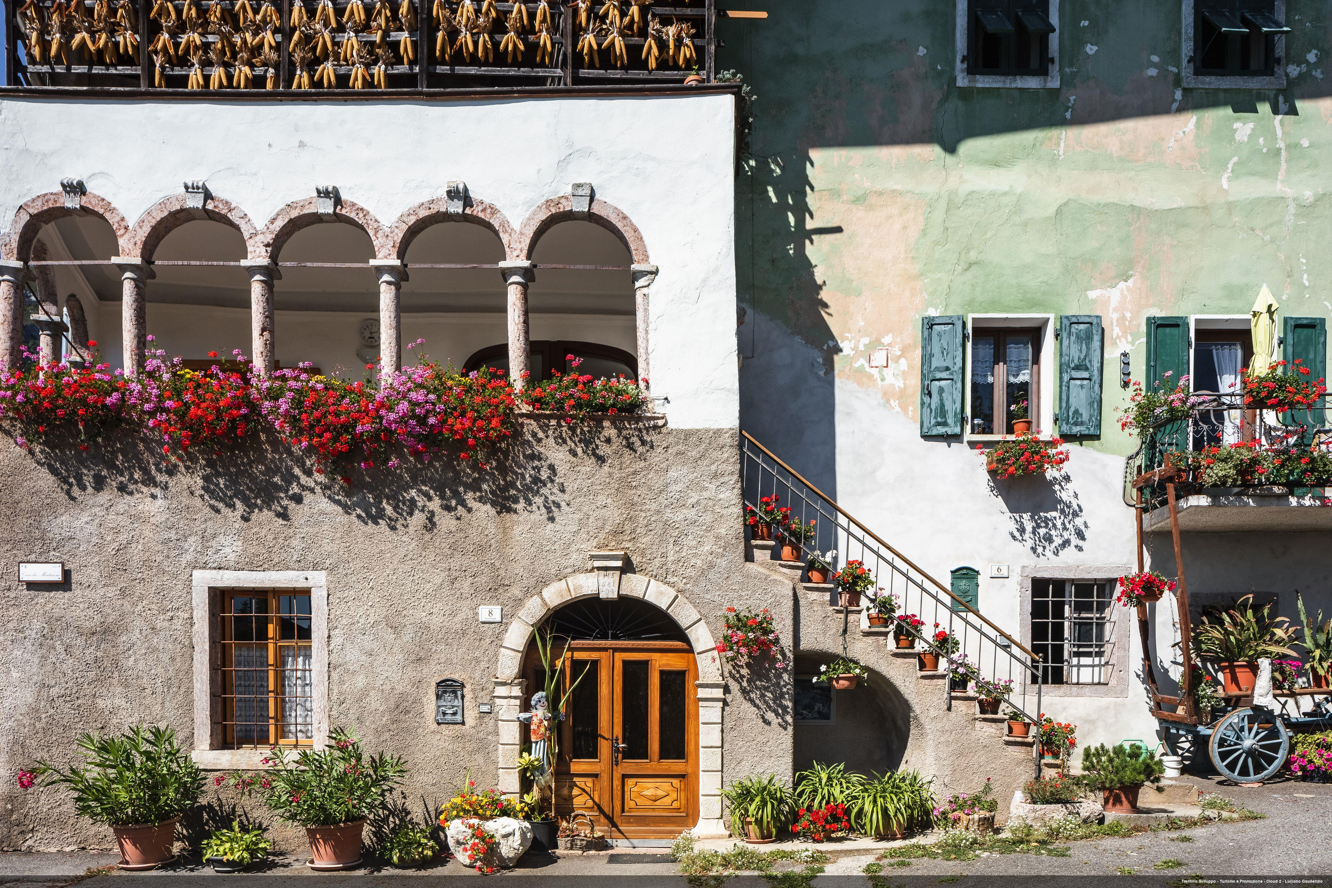
San Lorenzo in Banale (credits Luciano Gaudenzio- Visittrentino.info)

Mezzano
Aan de voet van de Pale di San Martino ligt Mezzano, een typisch dorpje in de Primierovallei met prachtige artistieke houten architectuur en uitzicht op de Dolomieten. Vandaag de dag is het dorp een soort levendig openluchtmuseum waar bezoekers op elke hoek, in ieder steegje, op de pleintjes en zelfs in de schaduw van de prachtige balkons meer leren over het leven in de Alpen. Bezoekers kunnen verschillende themaroutes wandelen waarbij het plattelandsleven goed zichtbaar is. Ook de typische fonteinen uit het dorp: lisiera’s (een woord uit Trentino voor washuis), enkele van de 250 moestuinen, landelijke architectuur en verschillende hooizolders (tabià) kunnen worden bekeken. Voor de nieuwsgierige bezoeker is er Cataste & Canzei; een beroemd pad met een permanente tentoonstelling van artistiek gestapelde houtpalen die alle interessante plekken van het dorp aandoet. Met een verrassing op iedere hoek is dit dorp zeker een bezoekje waard.

Vigo di Fassa
Het bergdorpje Vigo di Fassa ligt midden in de Dolomieten en heeft dankzij zijn hoge en zonnige positie een prachtig uitzicht over de hele vallei. Tijdens het bewind van de Longobarden (een Germaans volk) was dit dorpje het administratieve en religieuze hoofdkwartier van de Val di Fassa. Ondanks dat het dorp in 1921 bijna is verwoest door een brand, heeft het zijn typische landelijke aspect behouden, dat met name in het nabijgelegen Tamion te zien is. Een hotspot voor bezoekers is het Ladin Museum; het museum en het Ladin Cultural Istitution hebben een fundamentele rol in het behoud van de unieke Ladinische traditie en de verspreiding ervan. Dankzij een moderne kabelbaan is het mogelijk om direct vanuit de stad de Ciampedie vallei (2.000 m) te bereiken, waar je aankomt op een spectaculair natuurlijk terras van waaruit de Dolomieten te bewonderen zijn.
Canale di Tenno
Het middeleeuwse dorp Canale di Tenno, op slechts enkele kilometers van het Gardameer, is doordrenkt van geschiedenis. Een doolhof van huizen die met elkaar verbonden zijn door portieken met karakteristieke stenen bogen en smalle met oude keien geplaveide steegjes laat ons zien hoe boeren hier eeuwenlang leefden. Op veel van deze plekken zijn nu ambachtelijke werkplaatsen en typische buurtwinkels te vinden. Eén van de meest interessante plekken om te bezoeken is het Casa degli Artisti "Giacomo Vittone", waar van maart tot december tentoonstellingen en artistieke evenementen plaatsvinden. In augustus komt het dorp tot leven dankzij het evenement "Rustico Medioevo" (Rustieke Middeleeuwen), dat sinds 1986 kunst, straatvoorstellingen, concerten en oude dans combineert met de culinaire traditie van het gebied. Het typische product van het district Tenno is Carne Salada; dunne plakjes rundvlees van hoge kwaliteit, rauw of licht gegrild geserveerd. Een waar juweel van het district Tenno, vlakbij het dorp Canale, is Lake Tenno. Dit meer staat bekend om de kleur van het water, dat - afhankelijk van het seizoen, het waterpeil en weersomstandigheden - varieert van turkooisblauw tot smaragdgroen.

San Lorenzo
Aan de voet van de Brenta Dolomieten en vlakbij het Molvenomeer ligt San Lorenzo - Dorsino. Dit plattelandsdorp is ontstaan uit de fusie van zeven kleinere dorpjes. Hier is nog steeds de zeldzame landelijke architectuur te zien, met unieke architectonische elementen zoals de "pont", een helling die toegang geeft tot de hooischuren in het bovenste gedeelte van de huizen. Net buiten het dorp leiden verschillende routes naar het natuurpark Parco naturale Adamello-Brenta. Het meest typische eten hier is Ciuìga, gezouten vlees dat wordt gemaakt door het mengen van varkensvlees met gekookte rapen.

Rango
Op enkele kilometers van de Terme di Comano domineert Rango rustig het Bleggio-plateau. In het hart van het dorp zijn bogen, kelders, entreehallen, fonteinen en stenen muren, geplaveide straten en oude woningen te bewonderen die het plattelandsleven in Trentino in het verleden een gezicht geven. Een korte wandeling brengt je naar het nabijgelegen dorpje Balbido, één van de "geschilderde dorpen" van Trentino. De gevels van verschillende huizen zijn voorzien van fresco's met grote muurschilderingen, geschilderd door Italiaanse en internationale kunstenaars, die het boerenleven uitbeelden. De typische lokale producten van het gebied zijn de Noci del Bleggio (walnoten). Deze worden in de tweede helft van september met de hand geplukt, en daarna op natuurlijke wijze gewassen en gedroogd op rekken in de zolders van de dorpshuizen.

Bondone
In de meest zuidelijke gemeente van de afgelegen Valle del Chiese, op de grens met Lombardije, ligt Bondone, de laatste van de dorpen in Trentino die op de lijst van de "mooiste dorpen van Italië" staat. Het dorp, dat vlakbij het Idro-meer ligt, was oorspronkelijk een dorp van houtskoolmakers. De smalle middeleeuwse geplaveide straatjes met steile trappen, die zich tussen de huizen door slingeren, en de met mos bedekte droge muren brengen ons terug naar de tijd dat de houtskoolbranders en hun gezinnen hier slechts vier maanden per jaar woonden. Want aan het begin van de lente verhuisden ze naar de nabijgelegen valleien om houtskool uit hout te produceren. Tot de late herfst was het dorp dus leeg, ondergedompeld in stilte. Bijzonder zijn de parochiekerk "della Natività" en het nabijgelegen Castel San Giovanni, een oude burcht van de graven Lodron uit de twaalfde eeuw, gelegen op een rotsachtige uitloper met uitzicht op het Idro-meer. Het typische product van de Valle del Chiese is de Farina Gialla di Storo (gele polenta korenbloem).

Meer informatie op: https://www.visittrentino.info/en/guide/must-see/typical-village

